Resolución del Pleno del Instituto de Transparencia, Acceso a la Información Pública y Protección de Datos Personales del Estado de México y Municipios, con domicilio en Metepec, Estado de México; del catorce de mayo de dos mil veinticinco.

VISTO en el expediente electrónico formado con motivo del recurso de revisión número 02473/INFOEM/IP/RR/2025, promovido por una persona que no proporcionó datos de identificación, a quien en lo sucesivo, se le denominará como EL RECURRENTE, en contra de la respuesta del Ayuntamiento de Valle de Chalco Solidaridad, en lo sucesivo el SUJETO OBLIGADO, se procede a dictar la presente resolución, con base en los siguientes:

ANTECEDENTES
- El treinta de enero de dos mil veinticinco, se presentaron vía Sistema de Acceso a la Información Mexiquense (SAIMEX), la solicitud de información pública registrada con el número 00028/VACHASO/IP/2025, mediante la cual se requirió lo siguiente:

“Registros de entrada y salida de todas las áreas de los últimos 15 días de agosto de 2024” (Sic)

- Se señaló como modalidad de entrega de la información: a través de SAIMEX.

- El cinco de marzo de dos mil veinticinco, el SUJETO OBLIGADO emitió respuesta, en los siguientes términos:

“Por medio del presente reciba un cordial saludo, así mismo con fundamento en el artículo 1.8 del Código Administrativo del Estado de México vigente, artículo 1,2,3,4,29 fracción V, 40, 45, 51 Fracción XVI y 197 del Bando Municipal 2025 del Municipio de Valle de Chalco Solidaridad, Estado de México, en seguimiento a la respuesta a la solicitud de información de 00028/VACHASO/IP/2025 de fecha 31 de enero de 2025 a través de la cual se solicita. " Registros de entrada y salida de todas las áreas de los últimos 15 días de agosto de 2024" Sic >> Derivado de lo anterior y de conformidad con el artículo 12 de la Ley de Trasparencia y Acceso a la Información Pública del Estado de México y Municipios, que en lo tocante refiere: Sic. “Artículo 12…Los sujetos obligados sólo proporcionarán la información pública que se les requiera y que obre en sus archivos y en el estado en que ésta se encuentre. La obligación de proporcionar información no comprende el procesamiento de la misma, ni el presentarla conforme al interés del solicitante; no estarán obligados a generarla, resumirla, efectuar cálculos o practicar investigaciones....” remito la información solicitada, la cual se anexa de manera digital mediante la plataforma de SAIMEX, como a continuación se detalla: • Listas de asistencias.pdf Sin más por el momento quedo de Usted. A T E N T A M E N T E MARTHA ROCÍO MARTÍNEZ APODACA DIRECTORA DE ADMINISTRACIÓN, VALLE DE CHALCO SOLIDARIDAD” (Sic)

Se adjuntaron los siguientes archivos electrónicos:

CTM.VACHASO.A.00160.2024.pdf: Acuerdo número CTM/VACHASO/A/00160/2024 de la Décimo Quinta Sesión Extraordinaria celebrada el 19 de julio de 2024, por medio del cual, se aprobó la creación de la Cédula de Base de Datos solicitados por la Dirección de Administración y la Subdirección de Recursos Humanos del H. Ayuntamiento de Valle de Chalco Solidaridad.

ACTA 15 SESION EXTRAODINARIA2024 expediente.pdf: Acta de la Décimo Quinta Sesión Extraordinaria del Comité de Transparencia, celebrada el 19 de julio de 2024.

Listas de asistencias.pdf: Documento de 3971 páginas, consistente en la copia digitalizada de las listas de asistencia del personal adscrito al Ayuntamiento de Valle de Chalco Solidaridad del 1 al 31 de agosto de 2024, en versión pública.

- El cinco de marzo de dos mil veinticinco, se interpuso el recurso de revisión, en contra de la respuesta, señalando como:

Acto Impugnado:
“el acta donde clasifican la información entregada no tiene que ver. testan actas de nacimiento y muchos datos que no pedí” (Sic)

Razones o Motivos de Inconformidad:
“la clasificación está mal hecha” (Sic)

- La Comisionada Ponente con fundamento en lo dispuesto por el artículo 185 fracción II de la ley de la materia, a través del acuerdo de admisión del trece de marzo de dos mil veinticinco, puso a disposición de las partes el expediente electrónico vía Sistema de Acceso a la Información Mexiquense SAIMEX, a efecto de que en un plazo máximo de siete días manifestaran lo que a su derecho conviniera, ofrecieran pruebas y alegatos según corresponda, de esta forma para que el SUJETO OBLIGADO presentará el Informe Justificado procedente.

- El veintisiete de marzo de dos mil veinticinco, el SUJETO OBLIGADO rindió el informe justificado correspondiente, por medio de los siguientes archivos electrónicos:

ACTA DE LA OCTAVA SESIÓN EXTRAORDINARIA.pdf: Acta de la Octava Sesión Extraordinaria del Comité de Transparencia, celebrada el 15 de marzo de 2025.

CTM-VACHASO-A-00050-2025.pdf: Acuerdo número CTM/VACHASO/A/00050/2025 de la Octava Sesión Extraordinaria del Comité de Transparencia, celebrada el 08 de marzo de 2025, por medio del cual, se aprobó la clasificación del número de empleado (identificado también como número de nómina o raya) en las listas de asistencia proporcionadas.

- Por su parte, el RECURRENTE no presentó pruebas o alegatos que a su derecho convinieran.

- El ocho de mayo de dos mil veinticinco, se notificó el acuerdo mediante el cual se amplió el plazo para emitir resolución por un término de 15 días adicionales.

- La Comisionada Ponente decretó el cierre de instrucción mediante acuerdo del catorce de mayo del dos mil veinticinco; por lo que se ordenó turnar el expediente a resolución, misma que ahora se pronuncia; y -------------------------------------------------------

CONSIDERANDO

PRIMERO. De la competencia

- Este Instituto de Transparencia, Acceso a la Información Pública y Protección de Datos Personales del Estado de México y Municipios, es competente para conocer y resolver el presente recurso de conformidad con el artículo: 6, apartado A, fracción IV de la Constitución Política de los Estados Unidos Mexicanos; 5, párrafos trigésimo, trigésimo primero y trigésimo segundo, fracciones IV y V, de la Constitución Política del Estado Libre y Soberano de México; artículos 1, 2 fracción II, 13, 29, 36 fracciones I y II, 176, 178, 179, 181 párrafo tercero y 185 de la Ley de Transparencia y Acceso a la Información Pública del Estado de México y Municipios; y 10, 7, 9 fracciones I y XXIV, y 11 del Reglamento Interior del Instituto de Transparencia, Acceso a la Información Pública y Protección de Datos Personales del Estado de México y Municipios.

SEGUNDO. De la oportunidad y procedencia.

- El medio de impugnación fue presentado a través del SAIMEX en el formato previamente aprobado para tal efecto y dentro del plazo legal de quince días hábiles otorgados; siendo así que el SUJETO OBLIGADO entregó respuesta el cinco de marzo de dos mil veinticinco, de tal forma que el plazo para interponer el recurso de revisión transcurrió del seis al veintisiete de marzo de dos mil veinticinco, en consecuencia, si la parte RECURRENTE presentó su inconformidad el cinco de marzo de dos mil veinticinco, se encuentra dentro de los márgenes temporales previstos en el artículo 178 de la Ley de Transparencia y Acceso a la Información Pública del Estado de México y Municipios.

- Consecuencia, este Órgano Garante advierte que el escrito contiene las formalidades previstas por el artículo 180 último párrafo de la Ley de Transparencia y Acceso a la Información Pública del Estado de México y Municipios, por lo que es procedente que este Instituto de Transparencia, Acceso a la Información Pública y Protección de Datos Personales del Estado de México y Municipios, conozca y resuelva el presente recurso.

TERCERO. De las causales del sobreseimiento.

- El recurso de revisión tiene como finalidad reparar cualquier posible afectación al derecho de acceso a la información pública en términos del Título Octavo de la Ley de Transparencia, Acceso a la Información Pública del Estado de México y Municipios, y determinar la confirmación; revocación o modificación; desechamiento o sobreseimiento; y en su caso ordenar la entrega de la información con respecto a la respuesta emitida por el SUJETO OBLIGADO.

- De acuerdo al precepto legal contenido en la fracción III del artículo 192 de la Ley de Transparencia y Acceso a la Información Pública del Estado de México y Municipios, el recurso será sobreseído, en todo o en parte, cuando una vez admitido, el sujeto obligado responsable del acto lo modifique o revoque de tal manera que el recurso de revisión quede sin materia; de ahí que la actualización de alguno de éste trae como consecuencia que el medio de impugnación se concluya sin que se analice el objeto de estudio planteado, es decir se sobresea.

- Para los efectos de esta resolución, es oportuno precisar los alcances jurídicos de la fracción III de la disposición legal transcrita. Así, procede el sobreseimiento del recurso de revisión cuando el SUJETO OBLIGADO:

- Modifique el acto impugnado: Se actualiza cuando el SUJETO OBLIGADO después de haber otorgado una respuesta y hasta antes de dictada la resolución del recurso de revisión, emite una diversa en la que subsane las deficiencias que hubiera tenido.

- Revoque el acto impugnado: En este supuesto, el SUJETO OBLIGADO deja sin efectos la primera respuesta y en su lugar emite otra que satisfaga lo solicitado por el Particular en un primer momento.

- Las consecuencias jurídicas de esta modificación o revocación es que el recurso de revisión interpuesto quede sin efectos o sin materia. Un acto impugnado queda sin efectos, cuando aun existiendo jurídicamente, no genera consecuencia legal alguna; queda sin materia, cuando ha sido satisfecha la pretensión del Particular, ya sea porque se hizo la entrega de la información solicitada o porque se completó la misma.

- En el presente caso, el RECURRENTE solicitó el registro de asistencia de entrada y salida de todas las áreas, de la segunda quincena de agosto de 2024.

- En respuesta, el SUJETO OBLIGADO remitió un documento de 3971 páginas, consistente en la copia digitalizada de las listas de asistencia del personal adscrito al Ayuntamiento de Valle de Chalco Solidaridad del 1 al 31 de agosto de 2024, en las cuales, se clasificó como información confidencial el número de empleado (identificado también como número de nómina o raya en estas). Asimismo, se adjuntó el Acuerdo número CTM/VACHASO/A/00160/2024 de la Décimo Quinta Sesión Extraordinaria celebrada el 19 de julio de 2024, por medio del cual, se aprobó la creación de la Cédula de Base de Datos solicitados por la Dirección de Administración y la Subdirección de Recursos Humanos del H. Ayuntamiento de Valle de Chalco Solidaridad. Como se observa:

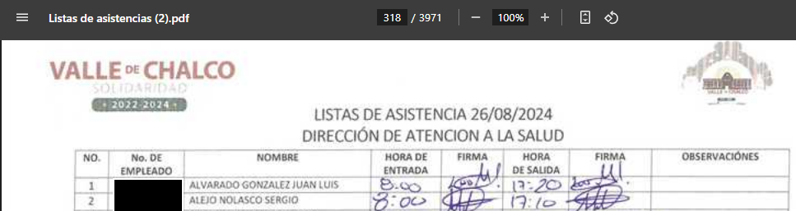
(…)
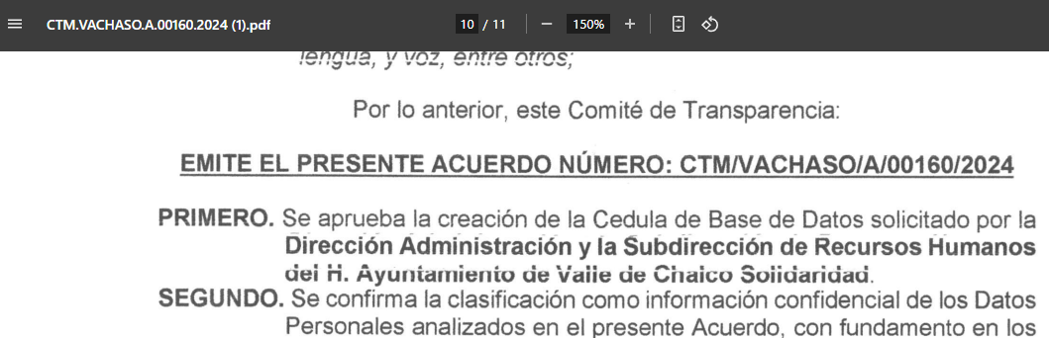
(…)

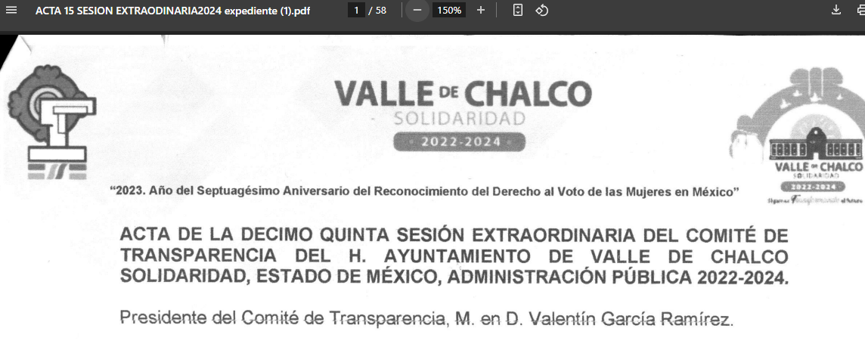
(…)

- Al respecto, el RECURRENTE interpuso el recurso de revisión en contra de la respuesta, por medio del cual, manifestó que el acta proporcionada no corresponde y se realizó una clasificación incorrecta.

- En consecuencia, mediante un acto jurídico posterior como lo es el informe justificado, el SUJETO OBLIGADO remitió el Acuerdo número CTM/VACHASO/A/00050/2025 de la Octava Sesión Extraordinaria del Comité de Transparencia, celebrada el 08 de marzo de 2025, por medio del cual, de manera fundado y motivada, se aprobó la clasificación del número de empleado (identificado también como número de nómina o raya) en las listas de asistencia proporcionadas. Como se observa:

(…)
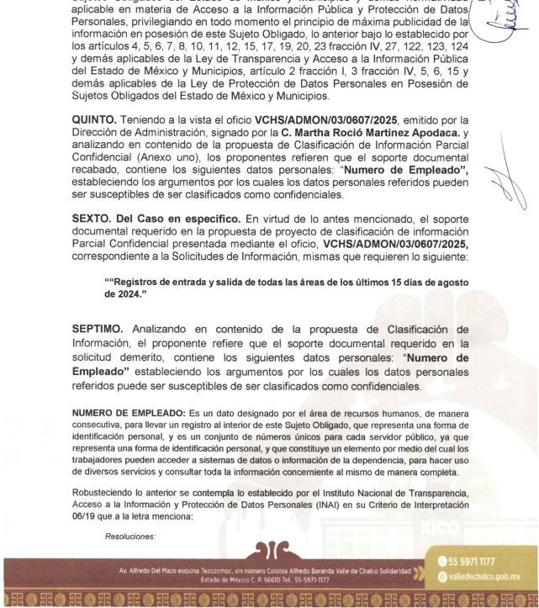
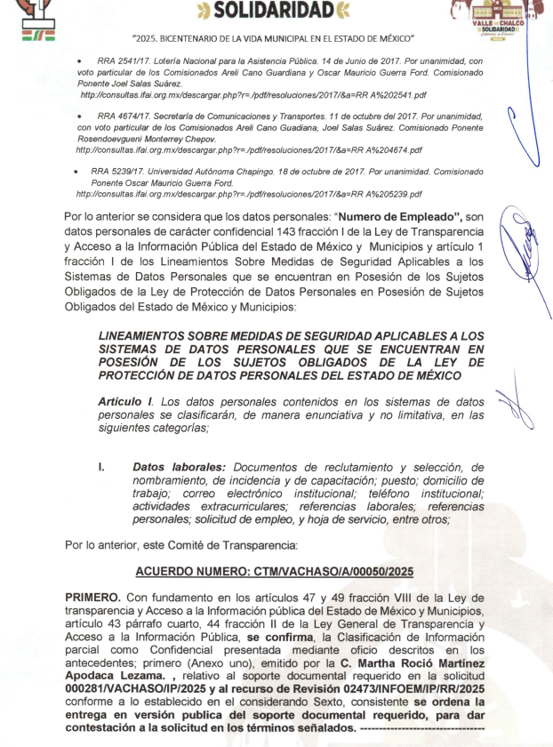
(…)
- Ahora bien, se advierte que la solitud de información fue turnada a la Dirección de Administración, en consecuencia fue atendía por la Servidora Pública Habilitada competente, según consta en el expediente electrónico del Sistema de Acceso a la Información Mexiquense (SAIMEX). Como se observa:

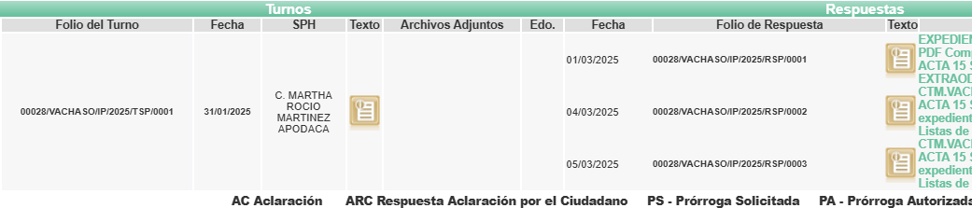


- Al respecto, resulta conveniente mencionar que, el Manual de Organización de la Dirección de Administración del Ayuntamiento de Valle de Chalco Solidaridad, establece que la misma, tiene objeto administrar y supervisar la correcta asignación de los recursos humanos y materiales de las dependencias administrativas que integran el Gobierno de Chalco.
- Asimismo, la Subdirección de Recursos Humanos, unidad administrativa que se encuentra dentro de la estructura orgánica de la Dirección de Administración, tiene por objeto supervisar y coordinar la operación de los sistemas y procesos de administración del capital humano del Gobierno de Chalco, con modelos que permitan el desarrollo y crecimiento de persona, así como el reclutamiento, de conformidad con las leyes, normas y lineamientos establecidos

- En este sentido, se presume que, al haber existido un pronunciamiento de la Servidora Pública Habilitada competente, en el presente caso la Titular de la Dirección de Administración y proporcionar el Acta y el Acuerdo del Comité de Transparencia, por medio del cual, se aprobó la clasificación de manera fundada y motivada del número de empleado (identificado también como número de nómina o raya) en las listas de asistencia proporcionadas mediante respuesta, se tiene que el SUJETO OBLIGADO modificó la respuesta inicial y atendió lo requerido.

- En este sentido, es dable sostener que, al haber existido un pronunciamiento por parte del SUJETO OBLIGADO, este Instituto no está facultado para manifestarse sobre la veracidad de este, pues no existe precepto legal alguno en la Ley de la materia que lo faculte para que, vía recurso de revisión, pueda pronunciarse al respecto.

- Así, este Pleno advierte que el SUJETO OBLIGADO modificó el acto que le dio origen al recurso de revisión, lo que trae como consecuencia que el mismo quede sin materia, actualizándose de este modo, la hipótesis jurídica contenida en la fracción III del artículo 192 de la Ley de Transparencia Local.
- De bien, el sistema de medios de impugnación en esta materia se centra en el análisis de los agravios o motivos de inconformidad, los que deben tener relación directa con el acto de autoridad que lo motiva. En consecuencia, los motivos de la inconformidad deben versar sobre la respuesta de información proporcionada por los SUJETOS OBLIGADOS o la negativa de entrega de la misma, derivada de la solicitud de información pública.

- De este modo, cuando el SUJETO OBLIGADO, antes de que se dicte resolución definitiva, entrega la información solicitada o completa la información que en un primer momento fue incompleta o no correspondió con lo solicitado; el recurso de revisión que al efecto se haya interpuesto queda sin materia lo que imposibilita el estudio de fondo de la litis planteada, debido a que la afectación en su esfera de derechos fue restituida por la propia autoridad que emitió el acto motivo de impugnación.

- Sirve de sustento a lo anterior la siguiente jurisprudencia por contradicción, cuyo rubro, texto y datos de identificación son los siguientes:

CESACIÓN DE EFECTOS DEL ACTO RECLAMADO POR VIOLACIÓN AL ARTÍCULO 8o. DE LA CONSTITUCIÓN POLÍTICA DE LOS ESTADOS UNIDOS MEXICANOS. OPERA CUANDO LA AUTORIDAD RESPONSABLE AL RENDIR SU INFORME JUSTIFICADO EXHIBE LA CONTESTACIÓN A LA PETICIÓN FORMULADA, QUEDANDO EXPEDITOS LOS DERECHOS DEL QUEJOSO PARA AMPLIAR SU DEMANDA INICIAL, PROMOVER OTRO JUICIO DE AMPARO O EL MEDIO ORDINARIO DE DEFENSA QUE PROCEDA. De la interpretación de los artículos 73, fracción XVI y 80 de la Ley de Amparo, se concluye que la causa de improcedencia del juicio de garantías consistente en la cesación de efectos del acto reclamado, se actualiza cuando ante la insubsistencia del mismo, todos sus efectos desaparecen o se destruyen de forma inmediata, total e incondicionalmente, de manera que las cosas vuelvan al estado que tenían antes de la violación constitucional. Ahora bien, el hecho de que la autoridad responsable al rendir su informe justificado exhiba la respuesta expresa a la petición de la parte quejosa, producida durante la tramitación del juicio de amparo, significa, por una parte, que los efectos de la falta de contestación desaparecieron, de manera que las cosas volvieron al estado que tenían antes de la violación al artículo 8o. de la Constitución Política de los Estados Unidos Mexicanos, y por otra, que respecto del contenido de dicha contestación, el quejoso puede ampliar su demanda inicial, promover otro juicio de amparo o el medio ordinario de defensa que proceda, toda vez que se trata de un nuevo acto.

- La anterior jurisprudencia resulta aplicable al presente asunto, en dos aspectos:

- La cesación de los efectos perniciosos del acto de autoridad: Al respecto, la Ley de Transparencia contempla la figura jurídica del sobreseimiento cuando el SUJETO OBLIGADO de motu proprio modifica o revoca de tal manera el acto motivo de la impugnación que lo deja sin materia; es decir, cesan los efectos de éste y el derecho de acceso a la información pública se encuentra satisfecho.

- El momento procesal para modificar el acto impugnado: Para que se actualice el sobreseimiento de un recurso de revisión, el SUJETO OBLIGADO puede entregar o completar la información al momento de rendir su informe de justificación o posteriormente a éste, siempre y cuando el Pleno del Instituto no haya dictado resolución definitiva.

- Eduardo Pallares, en su artículo “La caducidad y el sobreseimiento en el amparo”, cita la definición de Aguilera Paz, aduciendo que se “...entiende por sobreseimiento en el tecnicismo forense, el hecho de cesar en el procedimiento o curso de la causa, por no existir méritos bastantes para entrar en un juicio o para entablar la contienda judicial que debe ser objeto del mismo...”. Asimismo, señala que existe el sobreseimiento provisional y el definitivo: “...el definitivo es una verdadera sentencia que pone fin al juicio, y que una vez dictada, produce cosa juzgada, mientras que el provisorio tiene por efectos suspender la prosecución de la causa...”

- Así, para la doctrina el sobreseimiento provoca que un procedimiento se suspenda o se resuelva en definitiva sin que se entre al estudio de los agravios o motivos de inconformidad.

- Este mismo criterio es compartido por el más alto tribunal del país en múltiples jurisprudencias, por lo que a continuación se agrega una de ellas que sirve como orientador en esta resolución:

SOBRESEIMIENTO EN EL JUICIO DE AMPARO DIRECTO. IMPIDE EL ESTUDIO DE LAS VIOLACIONES PROCESALES PLANTEADAS EN LOS CONCEPTOS DE VIOLACIÓN. El sobreseimiento en el juicio de amparo directo provoca la terminación de la controversia planteada por el quejoso en la demanda de amparo, sin hacer un pronunciamiento de fondo sobre la legalidad o ilegalidad de la sentencia reclamada. Por consiguiente, si al sobreseerse en el juicio de amparo no se pueden estudiar los planteamientos que se hacen valer en contra del fallo reclamado, tampoco se deben analizar las violaciones procesales propuestas en los conceptos de violación, dado que, la principal consecuencia del sobreseimiento es poner fin al juicio de amparo sin resolver la controversia en sus méritos.
SÉPTIMO TRIBUNAL COLEGIADO EN MATERIA CIVIL DEL PRIMER CIRCUITO.
Amparo directo 699/2008. Mariana Leticia González Steele. 13 de noviembre de 2008. Unanimidad de votos. Ponente: Sara Judith Montalvo Trejo. Secretario: Arnulfo Mateos García.

- Consecuentemente, por lo que hace a los motivos de inconformidad, los mismos devienen inatendibles por actualizarse la figura del sobreseimiento, misma que impide el estudio de los agravios planteados, máxime que se ha dado cumplimiento al derecho de acceso a la información.

- Bajo ese tenor y en términos del artículo 186 fracción I este Pleno determina el SOBRESEIMIENTO del presente recurso de revisión, toda vez que la afectación al derecho de acceso a la información pública establecido constitucionalmente a favor del Particular ha sido resarcida.

- Por lo anteriormente expuesto y fundado, este ÓRGANO GARANTE emite los siguientes:

R E S O L U T I V O S

PRIMERO. Se SOBRESEE el recurso de revisión número 02473/INFOEM/IP/RR/2025 conforme al artículo 192 fracción III de la Ley de Transparencia y Acceso a la Información Pública del Estado de México y Municipios, porque al modificar la respuesta a través del informe justificado y atender lo solicitado, el recurso de revisión quedó sin materia en términos del Considerando TERCERO de la presente resolución.
SEGUNDO. NOTIFÍQUESE a través del Sistema de Acceso a la Información Mexiquense (SAIMEX) la presente resolución al Titular de la Unidad de Transparencia del SUJETO OBLIGADO.

TERCERO. Notifíquese al RECURRENTE la presente resolución a través del Sistema de Acceso a la Información Mexiquense (SAIMEX).

CUARTO. Se hace del conocimiento del RECURRENTE que, de conformidad con lo establecido en el artículo 196 de la Ley de Transparencia y Acceso a la Información Pública del Estado de México y Municipios, en caso de que considere que la resolución le cause algún perjuicio podrá impugnarla vía juicio de amparo en los términos de las leyes aplicables.

ASÍ LO RESUELVE, POR UNANIMIDAD DE VOTOS, EL PLENO DEL INSTITUTO DE TRANSPARENCIA, ACCESO A LA INFORMACIÓN PÚBLICA Y PROTECCIÓN DE DATOS PERSONALES DEL ESTADO DE MÉXICO Y MUNICIPIOS, CONFORMADO POR LOS COMISIONADOS JOSÉ MARTÍNEZ VILCHIS, MARÍA DEL ROSARIO MEJÍA AYALA, SHARON CRISTINA MORALES MARTÍNEZ, LUIS GUSTAVO PARRA NORIEGA EMITIENDO VOTO PARTICULAR Y GUADALUPE RAMÍREZ PEÑA; EN LA DÉCIMA SÉPTIMA SESIÓN ORDINARIA, CELEBRADA EL CATORCE (14) DE MAYO DE DOS MIL VEINTICINCO, ANTE EL SECRETARIO TÉCNICO DEL PLENO ALEXIS TAPIA RAMÍREZ.

